**REPUBLIQUE DEMOCRATIQUE DU CONGO**

**ENSEIGNEMENT SUPERIEUR UNIVERSITAIRE**

**UNIVERSITE ADVENTISTE DE LUKANGA**

**« UNILUK »**

**APPLICATION WEB DE RECOLTE D’IMPOTS ET TAXES**

FAIT PAR : MBUYA MUTOMBO GENTINE

PROMOTION : L1

FACULTE : SCIENCE INFORMATIQUE

DIRECTEUR : ASS.JOY

**ANNEE ACADEMIQUE 2022-2023**

**CONCEPTION D’UNE APPLICATTION WEB DE RECOLTE D’IMPOTS ET TAXES**

**INTRODUCTION**

Il s’agit d’une application web qui pourra facilité aux entreprises de mieux gérer leurs paiements d’impôts et taxes dans la société et qui pourra permettre une bonne communication entre les agents de l’Etat et les entreprises. Cette application va simplifier les différentes transactions entre les agents de l’Etat et les entreprises.

Ce projet permettra :

* Enregistrer les contribuables : permettra aux utilisateurs des crées un comptes en fournissant leurs informations de base.
* Saisie de Données fiscales :un formulaire simple pour que les utilisateurs puisse entrer leurs revenus, dépenses et autres informations fiscales
* Calcul des impôts : calculer automatiquement les montants d’impôts en fonction des Données fiscales saisies.
* Historique des déclarations : permettre aux utilisateurs de voir l’historique de leurs déclarations fiscales précédentes
* Calculer le rapport de récolte d’impôt.

**OBJECTIFS DU PROJET**

Nous avons pu atteindre quelques objectifs que voici :

* Cette application permettra de ne plus récolter les impôts et taxes manuellement
* Familiarisation de la technologie
* Facilitation de trouver les entreprise qui doivent et qui ne doivent pas
* Mettre en place les mesures de sécurité de base pour protéger les informations des utilisateurs

**LES OUTILS UTILISEES**

* PHP
* JAVASCRIPT

**DEFIS**

* Les calculs étaient un peu compliquer à appliquer vu que le php c’est un langage appris en peu de temps

**COMPETENCES**

**FONCTIONNALITES DU PROJET**

Page d’accueil de l’administrateur

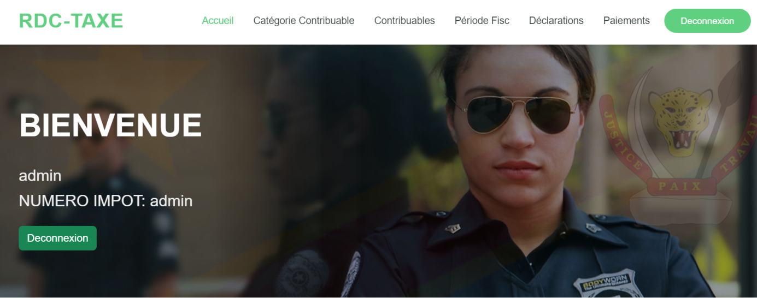

Une page d’inscription  pour enregistrer votre entreprise dans la base de données et une page de connexion pour se connecter avec le numéro d’impôt et un mot de passe.

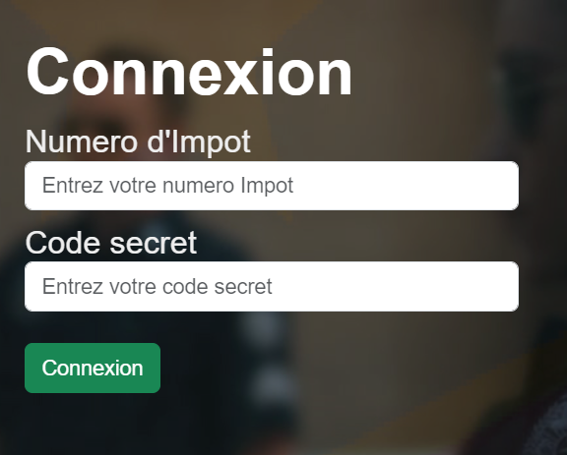

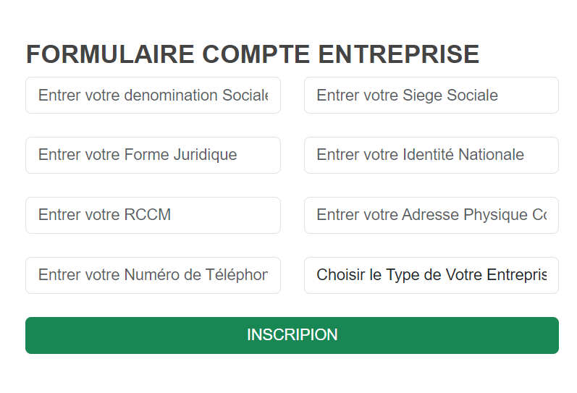

Le formulaire catégorie de contribuables permettra à l’administrateur de créer certaines catégories des entreprises pour que ces derniers puissent choisir leur type d’entreprises.

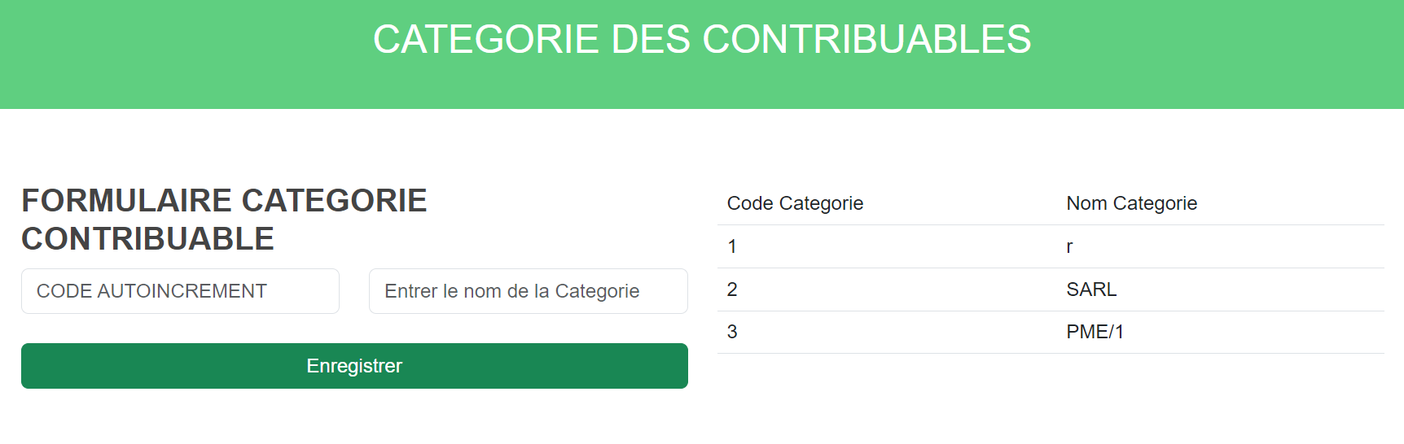

La liste de contribuables permettra à l’administrateur de connaitre les nombres des entreprises ou contribuables enregistré

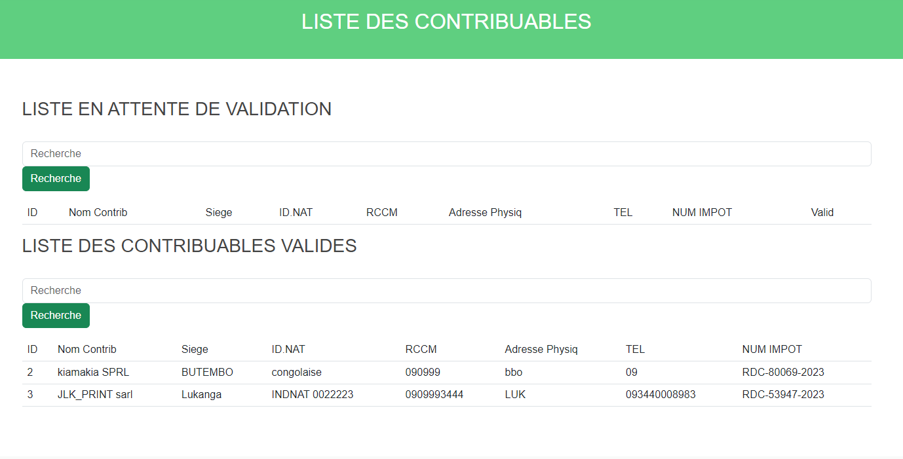

Permettra à l’administrateur de créer des periodes pour que les contribuables en choisissent

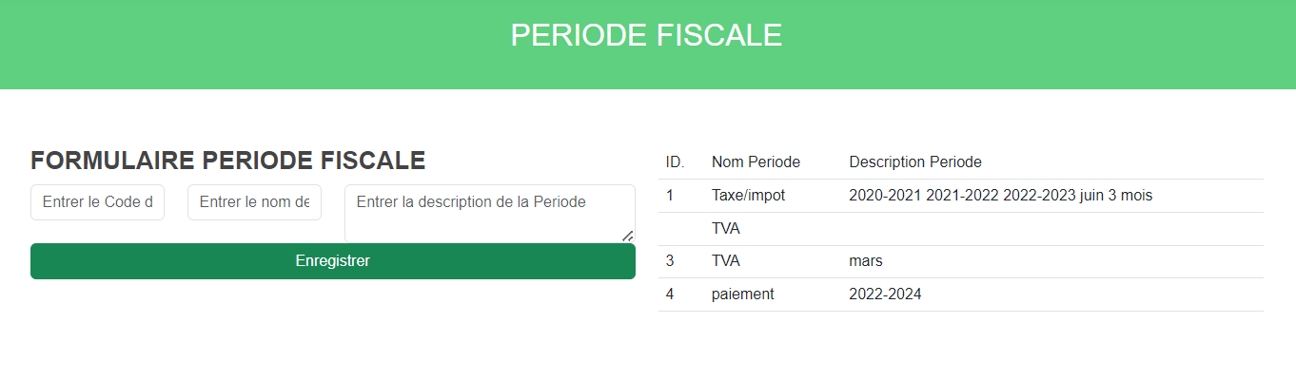

La declation permettra à l’administrateur de voir toutes les transactions que les contribuables feront.

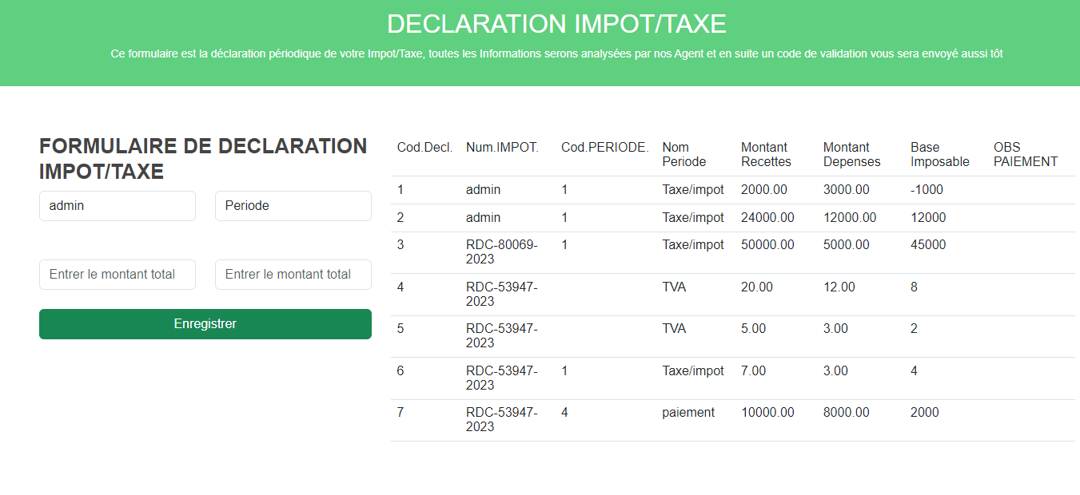

Les preuves de chaque paiement en quelque sorte.

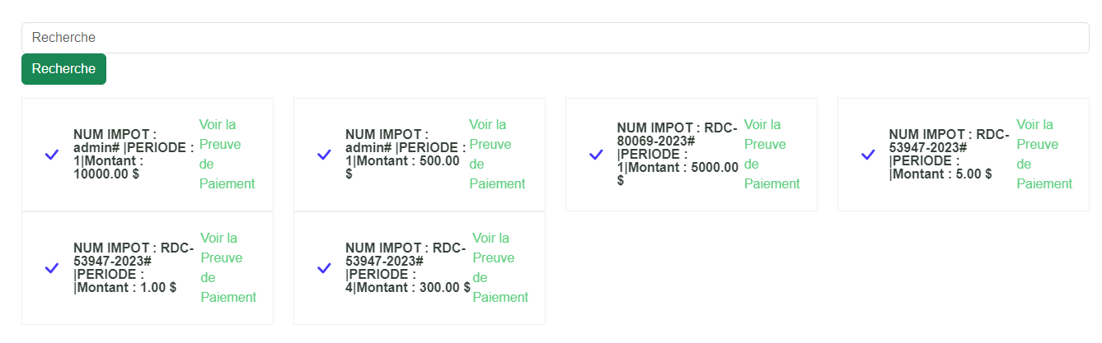

Le paiement sera effectuer avec une piece de preuve de paiement

